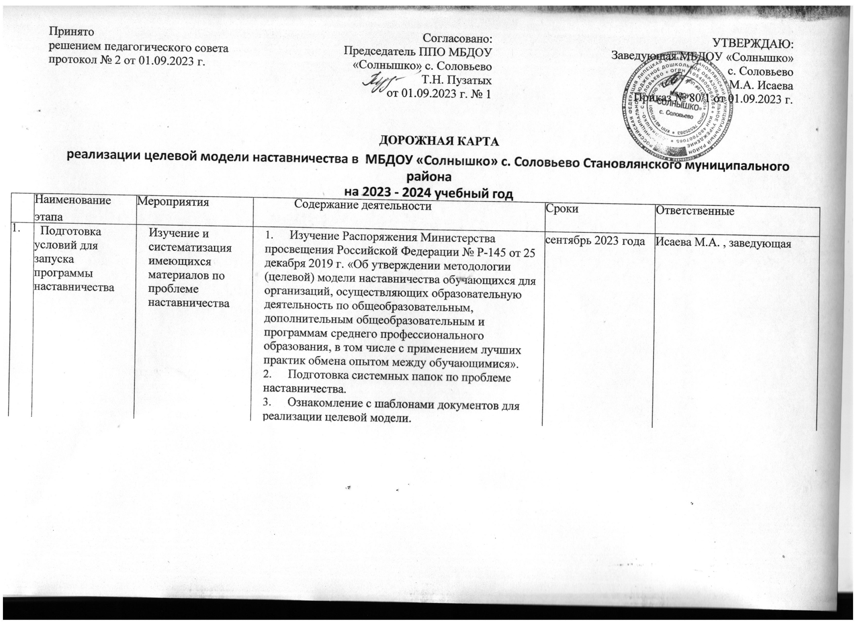Принято
решением педагогического совета
протокол № 2 от 01.09.2023 г.

 |  | Выбор форм и  программ  наставничества  исходя из  потребностей  школы | 1. Проведение мониторинга по выявлению предварительных запросов от потенциальных наставляемых и о заинтересованных в наставничестве аудитории внутри школы. |  | Заведующая
 |  |  | 2. Проведение административного совещания по вопросам реализации целевой модели наставничества. Выбор форм и программ наставничества. | сентябрь 2023 г. | Заведующая
 |  |  | 3. Сформировать банк программ «Учащийся - учащийся», «Педагог - педагог», «Педагог - учащийся», «Методист – методист», «Методист – педагог» | сентябрь 2023 г. | куратор целевой модели  наставничества
 |  | Информирование родителей, педагогов, обучающихся о возможностях и целях целевой модели  наставничества | - Проведение педагогического совета.  - Проведение родительских собраний.  - Проведение классных часов.  - Информирование на сайте Центра.  - Информирование внешней среды. | сентябрь 2023 г. | Заведующая
2. | Формирование  базы  наставляемых | Сбор данных о наставляемых | - Проведение анкетирования среди обучающихся/педагогов желающих принять участие в программе наставничества.  - Сбор согласий на обработку персональных данных от совершеннолетних участников программы и согласия от родителей (законных представителей) несовершеннолетних наставляемых. | сентябрь 2023 г. | Заведующая

 |  |  | - Сбор дополнительной информации о запросах наставляемых педагогов.
 |  | Формирование базы наставляемых | - Формирование базы данных наставляемых из числа педагогов.  - Формирование базы данных наставляемых из числа обучающихся. | октябрь 2023 года | куратор целевой модели  наставничества
3. | Формирование  базы  наставников | Сбор данных о наставниках | - Проведение анкетирования среди потенциальных наставников, желающих принять участие в программе наставничества.  - Сбор согласий на сбор и обработку персональных данных. | октябрь 2023 года | куратор целевой модели  наставничества
 |  |  | 3. Проведение мероприятия (круглый стол) для информирования и вовлечения потенциальных наставников. | октябрь 2023 года | Заведующая
 |  | Формирование базы наставников | - Формирование базы данных наставников из числа педагогов.  - Формирование базы данных наставников из числа обучающихся. | октябрь 2023 года | куратор целевой модели  наставничества
4. | Отбор и  обучение  наставников | Выявление наставников, входящих в базу потенциальных наставников | 1. Провести анализ базы наставников и выбрать подходящих для конкретной программы. | октябрь 2023 года | Заведующая
 |  | Обучение  наставников для работы с наставляемыми | 1. Подготовить методические материалы для сопровождения наставнической деятельности. | октябрь 2023 года | Заведующая

5. | Формирование наставнических пар / групп | Отбор наставников и наставляемых | - Анализ заполненных анкет потенциальных наставников и сопоставление данных с анкетами наставляемых.  - Организация групповой встречи наставников и наставляемых.  - Проведение анкетирования на предмет предпочитаемого наставника/наставляемого после завершения групповой встречи.  - Анализ анкет групповой встречи и соединение наставников и наставляемых в пары/ группы. | Октябрь 2023 года | Куратор целевой модели  наставничества
 |  | Закрепление наставнических пар / групп | 1. Издание приказа «Об утверждении наставнических пар/групп». | Сентябрь 2023 года | Заведующая
 |  |  | 2. Составление планов индивидуального развития наставляемых, индивидуальные траектории обучения. | Сентябрь 2023 года | Наставники
6. | Завершение  наставничества | Отчеты по итогам  наставнической  программы | - Проведение мониторинга личной удовлетворенности участием в программе наставничества.  - Проведение мониторинга качества реализации программы наставничества.  Мониторинг и оценка влияния программ на всех участников. | Май 2024 года | куратор целевой модели  наставничества
 |  | Мотивация и  поощрения  наставников | 1. Приказ о поощрении участников наставнической деятельности.  2. Издание приказа «О проведении итогового мероприятия в рамках реализации целевой модели наставничества»  3. Публикация на сайте ДОУ и в СМИ | В течении года | Куратор целевой модели

